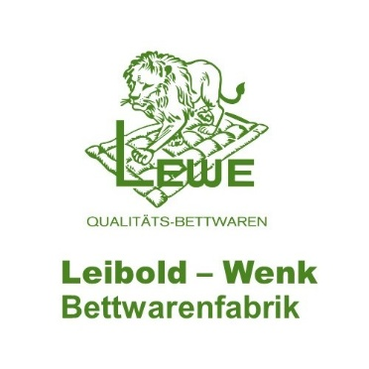
Kundenadresse:
Klicken oder tippen Sie hier, um Text einzugeben.
Klicken oder tippen Sie hier, um Text einzugeben.
Klicken oder tippen Sie hier, um Text einzugeben.
Tel: Klicken oder tippen Sie hier, um Text einzugeben.
E-Mail: Klicken oder tippen Sie hier, um Text einzugeben.Leibold – Wenk GmbH
Alleestrasse 10
2572 Sutz – Lattrigen

Auftrag für Näherei

Wollart
☐ Alpaka ☐ Lama
Daunendichter Baumwollköper
☐ Natur belassen ☐ rein weiss

Fertigung von Duvet, Duo Duvet und Bettauflagen (siehe Beiblätter Zusatzinfos)

Stück | Grösse | Gewicht | Duvet | Duo Duvet  Beide Gewichte angeben | Bettauflage  mit 4 - Eckelastik
 |  |  | ☐ | ☐ | ☐
 |  |  | ☐ | ☐ | ☐
 |  |  | ☐ | ☐ | ☐
 |  |  | ☐ | ☐ | ☐
 |  |  | ☐ | ☐ | ☐
 |  |  | ☐ | ☐ | ☐

Fertigung von Kissen (siehe Beiblätter Zusatzinfos)
Stück | Grösse | Gewicht  eingesteppt | Inhalt mit Schafwollkügeli  Von LEWE | Inhalt mit Alpaka / Lama Vlies
 |  |  | g | g
 |  |  | g | g
 |  |  | g | g
 |  |  | g | g
Beschriftung
☐ Neutrale Etikette
☐ Etikette mit Logo / Adresse (bitte per Mail an info@lewe.ch senden)
Verpackung
☐ Plastiksack ☐ Duvet Tragetasche mit Henkel (je nach Grösse Fr. 5.- bis 7.-)
Fertige Bettwaren
☐ E-Mail zur Abholung bei Leibold - Wenk in Sutz
☐ per DPD (zzgl. Versandkosten)
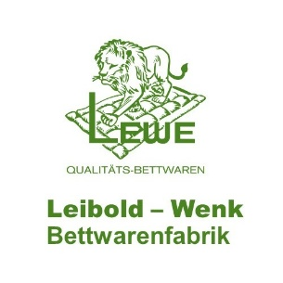
Zusatzinfos zum Auftragsformular für Näherei

Ablauf der Produktion:
Sobald Ihre Wollvliese mit dem Nähauftragsformular bei uns eingetroffen sind, erhalten sie per Mail eine Auftragsbestätigung mit Liefertermin oder Mail Benachrichtigung zur Abholung bei uns.

Duvets:
Ein Duvet ist eine Decke das in sämtlichen Grössen und Gewichten erhältlich ist.
Ein Duo Duvet besteht aus zwei Decken (ein dünnes und ein dickeres) mit Druckknöpfen. Die Decken können je nach Jahreszeit einzeln oder im Winter zusammengeknöpft als Winterdecke verwendet werden.

Empfehlung für Grössen und Gewichte – siehe Tabelle

Grösse | Sommer | Ganzjahr | Winter | Duo
135 x 170 cm | 0.550 kg | 0.700 kg | 1.250 kg | 0.550 / 0.700 kg
140 x 200 cm | 0.600 kg | 0.850 kg | 1.450 kg | 0.600 / 0.850 kg
150 x 200 cm | 0.650 kg | 0.900 kg | 1.550 kg | 0.650 / 0.900 kg
160 x 210 cm | 0.700 kg | 1.000 kg | 1.700 kg | 0.700 / 1.000 kg
160 x 240 cm | 0.850 kg | 1.250 kg | 2.100 kg | 0.850 / 1.250 kg
200 x 210 cm | 1.000 kg | 1.500 kg | 2.500 kg | 1.000 / 1.500 kg
220 x 240 cm | 1.250 kg | 1.900 kg | 3.150 kg | 1.250 / 1.900 kg
240 x 240 cm | 1.350 kg | 1.950 kg | 3.300 kg | 1.350 / 1.950 kg

Sie können auch nach Ihren Wünschen, mehr oder weniger Wolle verwenden.
Auch in der Grösse sind wir flexibel und stellen jedes von Ihnen individuelle Mass her.

Bettauflagen:
Bei den Bettauflagen sind in allen 4 Ecken ein Elastik zur Befestigung an der Matratze eingenäht.

Empfehlung für Grössen und Gewichte – siehe Tabelle

Grösse | Gewicht
80 x 200 cm | 1.450 kg
90 x 200 cm | 1.600 kg
100 x 200 cm | 1.750 kg
120 x 200 cm | 1.900 kg
140 x 200 cm | 2.200 kg
160 x 200 cm | 2.500 kg
180 x 200 cm | 2.850 kg
200 x 200 cm | 3.000 kg

Sie können auch nach Ihren Wünschen, mehr oder weniger Wolle verwenden.
Auch in der Grösse sind wir flexibel und stellen jedes von Ihnen individuelle Mass her.

Bezugsstoff:
Wir verwenden für alle Alpaka / Lama Bettwaren einen 100% Baumwollköper Stoff.

Steppungen:
Alle Bettwaren werden mit einem zickzack Stich genäht.
Sommer Duvets und Bettauflagen werden in einem Karo Muster gesteppt.
Ganzjahres und Winter Duvets sind mit einem kurz Naht Steppung genäht.
Das Duo Duvet hat seine Nähte versetzt um Kältebrücken zu vermeiden.

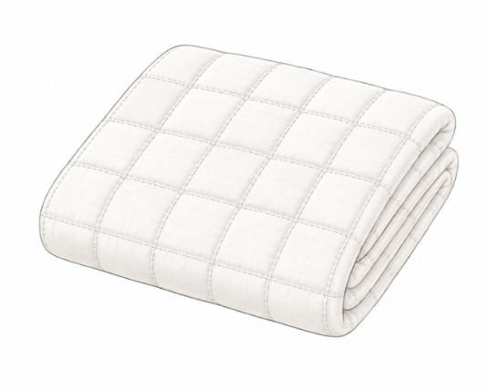
Karos kurz Naht
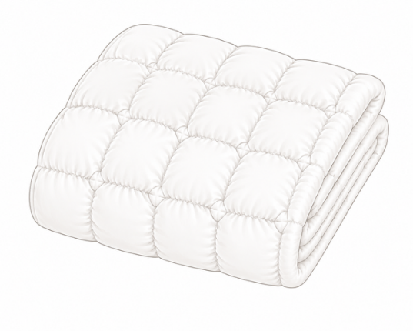

Etikette:
Die Etikette wird quer über eine Ecke eingenäht.
Auf Wunsch kann eine personalisierte Etikette durch uns gestaltet werden mit Ihrem Logo und / oder Adresse.
Senden Sie dafür bitte alle nötigen Dateien per Mail an info@lewe.ch

Kissen:
Wir fertigen aus Ihrem Vlies eine Karo gesteppte Kissenhülle mit Reissverschluss (soft dünnes Vlies / medium dickeres Vlies). Das Kissen füllen wir Ihnen gerne mit unseren Schafwollkügeli oder Ihrem Wollvlies.

Empfehlung für Grössen und Gewichte – siehe Tabelle

Grösse: | Gewichte:  (Eingest./ Inhalt)
40 x 60 cm | 0,350 kg / 0,260 kg
40 x 65 cm | 0.350 kg / 0.260 kg
40 x 80 cm | 0,450 kg / 0,370 kg
40 x 100 cm | 0,550 kg / 0,450 kg
50 x 70 cm | 0,450 kg / 0,370 kg
65 x 65 cm | 0,550 kg / 0,450 kg
65 x 100 cm | 0,800 kg / 0,700 kg

Sie können auch nach Ihren Wünschen, mehr oder weniger Wolle verwenden.
Auch in der Grösse sind wir flexibel und stellen jedes von Ihnen individuelle Mass her.

Preise:

Preistabelle für Duvets

Grösse: | Ganze Karo | KN | Duo
135 x 200 cm | 95.- | 102.50 | 205.-
140 x 200 cm | 98.- | 105.- | 210.-
150 x 200 cm | 104.- | 113.- | 220.50
160 x 210 cm | 101.- | 107.- | 213.-
160 x 240 cm | 116.- | 122.- | 240.-
200 x 210 cm | 151.- | 159.- | 309.-
220 x 240 cm | 225.- | 231.- | 455.-
240 x 240 cm | 234.- | 240.- | 464.-

Preistabelle Bettauflagen

Grösse: | Preis in Fr.
80 x 200 cm | 84.-
90 x 200 cm | 88.-
100 x 200 cm | 97.-
120 x 200 cm | 105.-
140 x 200 cm | 118.-
160 x 200 cm | 133.-
180 x 200 cm | 157.-
200 x 200 cm | 173.-

Preistabelle Kissen

Grösse: | Gewichte:  (Eingest./ Inhalt) | Preis in Fr.:  (mit SW – Kügeli) | Preisin Fr.:  ( mit Alpaka Vlies)
40 x 60 cm | 0,350 kg / 0,260 kg | 76.- | 68.-
40 x 65 cm | 0.350 kg / 0.260 kg | 76.- | 68.-
40 x 80 cm | 0,450 kg / 0,370 kg | 87.- | 76.-
40 x 100 cm | 0,550 kg / 0,450 kg | 92.- | 79.-
50 x 70 cm | 0,450 kg / 0,370 kg | 86.- | 75.-
65 x 65 cm | 0,550 kg / 0,450 kg | 89.- | 76.-
65 x 100 cm | 0,800 kg / 0,700 kg | 108.- | 88.-
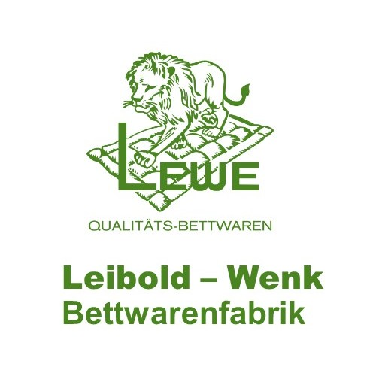

Bei Fragen oder Unklarheiten nehmen Sie gerne mit uns Kontakt auf.

Leibold – Wenk GmbH
Anita und Frank Leibold
Alleestrasse 10
2572 Sutz – Lattrigen
032 /397 17 17
www.lewe.ch

